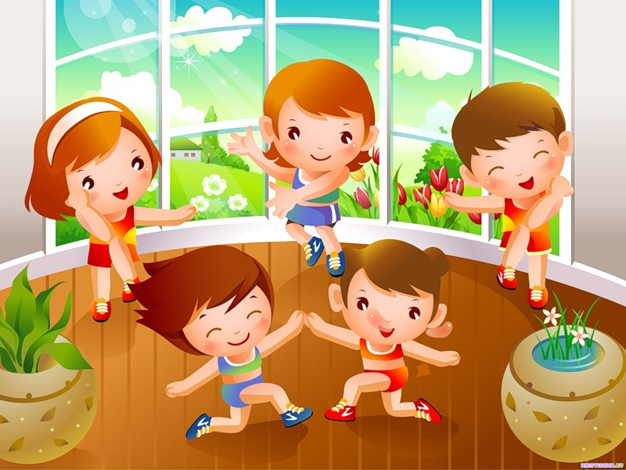

Максимальный объем образовательной нагрузки на ребенка в организованных формах обучения
Фундаментальной предпосылкой воспитания и обучения детей в ДОУ является забота об укреплении их здоровья. Образовательный процесс неизбежно сопровождается интеллектуальной, психологической и физиологической нагрузкой. С позиции гигиены детства предлагаемая в учреждении учебно-воспитательная нагрузка и формы ее организации соответствуют его возрастным и психофизиологическим возможностям. Основным средством реализации содержания воспитания и обучения в детском саду является план по непосредственно образовательной деятельности, который позволяет распределить программный материал на весь учебный год и обеспечить целостность педагогического процесса в условиях вариативности.
План учитывает особенности контингента детей и составляется на основе рекомендаций «Программы воспитания и обучения детей в детском саду» под редакцией М.А. Васильевой,
При распределении образовательной нагрузки педагоги ДОУ используют необходимые здоровье сберегающие компоненты: вид деятельности, требующий умственного напряжения, чередуется с физкультурой и музыкальной деятельностью. Во время занятий для снятия утомления проводится физкультминутки, динамические паузы. Режим непосредственно образовательной деятельности воспитанников детского сада устанавливается в соответствии с требованиями, предъявляемыми к режиму дня в дошкольном образовательном учреждении (СанПиН).

Продолжительность непрерывной непосредственно образовательной деятельности для детей 4-го года жизни – не более 15 минут, для детей 5-го года жизни – не более 20 минут, для детей 6-го года жизни – не более 25 минут, а для детей 7-го года жизни – не более 30 минут. Максимально допустимый объем образовательной нагрузки в первой половине дня в младшей и
средней группах не превышает 30 и 40 минут соответственно, а в старшей и подготовительной 45 мин и 1,5 часа соответственно. В середине времени, отведенного на непрерывную образовательную деятельность, проводят физкультминутку. Перерывы между периодами непрерывной образовательной деятельности – не менее 10 минут.
Непосредственно образовательная деятельность с детьми старшего дошкольного возраста может осуществляться во второй половине дня после дневного сна, но не чаще 2-3 раз в неделю. Ее продолжительность должна составлять не более 25-30 минут в день. В середине непосредственно образовательной деятельности статического характера проводят физкультминутку.
Непосредственно образовательная деятельность физкультурно– оздоровительного и эстетического цикла должна занимать не менее 50% общего времени, отведенного на непосредственно образовательную деятельность

